Progetto
Gennaio-maggio 2022

con il patrocinio di:

sede: SCENA via degli Orti d'Alibert, 1 - Roma

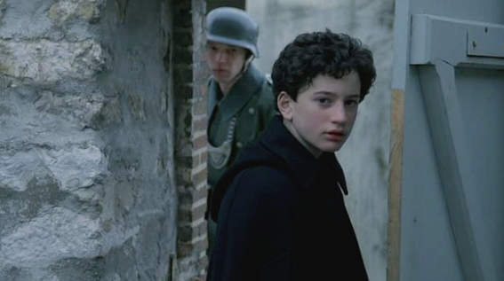 Con il Progetto “Cinema e Memoria”
l’IRSIFAR intende intraprendere l’approfondimento del tema della Memoria non relegandolo ad un solo giorno – il 27 gennaio – o ad una sola settimana – l’ultima di gennaio –, ma fissando la propria attenzione su un tempo lungo attraverso uno sguardo di ampio respiro, con appuntamenti mensili (a partire dal 25 gennaio) e attività da destinare ad alcune classi di Istruzione Superiore di II grado. La metodologia adottata è quella che vede l’audiovisivo e il cinema al centro dell’azione formativa, in cui approccio critico, storiografia e interpretazione personale possano trovare espressione.
In collaborazione con SCENA, lo spazio Cinema gestito dall'Ufficio cinema della Regione Lazio, si intende così offrire uno sguardo sulla Storia e sulla Memoria della Shoah attraverso la visione di 5 film in 5 matinée da destinare ogni volta a tre classi (60 partecipanti), guidate nella visione da alcuni esperti e storici, in maniera da far emergere la capacità di analisi critica delle “immagini in movimento”, la riflessione storica, la condivisione, il confronto e la ricerca. Nello Spazio polivalente di SCENA (via degli Orti d'Alibert, ex Filmstudio di Trastevere) la visione dei film sarà per i ragazzi e le ragazze ottimale: grande schermo, pellicole in versione originale, esperienza collettiva e personale insieme.
Tale attività è intesa anche come strategica per le evidenti ricadute sul piano dell’Educazione civica, della Cittadinanza e sulla riflessione intorno ai Diritti umani. Il lavoro intende così anche stimolare lavori di approfondimento e di analisi successivi alla visione.
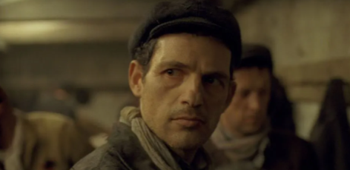
Perché il Cinema?
Il Cinema visto e vissuto come arte e linguaggio specifico assume un ruolo critico essenziale per attivare uno sguardo complesso sulla realtà, oltre che sulla Storia: interrogarsi su temi e prospettive, mettere al centro l’immagine, lo sguardo, il mondo visivo e il punto di vista rappresentato, così come il contesto, le storie e la Storia, significa coinvolgere le giovani generazioni su di un piano emotivo e conoscitivo insieme; un piano questo che in parte sembrano ‘dominare’, immersi come sono dentro il “mondo delle immagini”, ma che non sempre riescono a decodificare e che solo la conoscenza può far loro meglio interpretare. Occorre per questo offrire gli strumenti, insieme alle occasioni, nel segno della qualità dentro la dimensione collettiva e aperta al confronto, in cui la Storia possa trovare interesse e approfondimento adeguati, oltre che ‘curiosità’.
Tale esperienza si crede abbia la forza di mettere la memoria storica al centro, richiamandosi a opere che non smettono di porre interrogativi fondamentali, di coinvolgere e di sollevare l’attenzione critica di chi le guarda.
“Cinema e Shoah” è questione complessa: il tema è al centro di dibattiti storiografici e cinematografici da diversi anni. Molti sono gli interrogativi e difficile talvolta trovare le risposte. Come si può dare visibilità alla Shoah? Quale etica risiede nelle immagini che mostrano ciò-che-non-è-rappresentabile? Come si può mettere in scena il male assoluto e preservare il senso di umanità? Come leggere le opere dal punto di vista della Storia? Quali gli effetti che si generano in chi guarda? Quale rapporto esiste tra ‘orrore’ e sua ‘cancellazione’, quale tra Storia e Memoria? Quanto la non-neutralità delle immagini può sconfinare nell’a-moralità? Come evitare qualsiasi carattere di spettacolarizzazione?
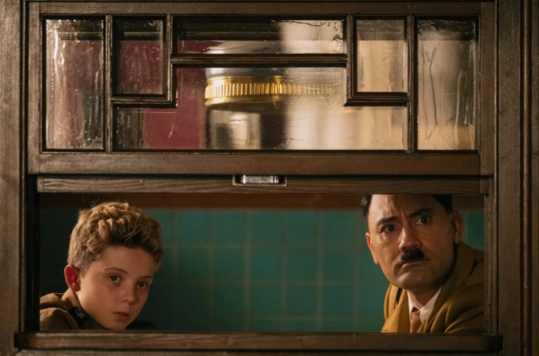
Ogni matinée per le classi coinvolte assume la fisionomia di un’occasione/un’esperienza di crescita culturale e formativa. Il porsi domande, l’interrogarsi in maniera non scontata sul tema, l’ascolto di diversi punti di vista possono creare una possibilità di riflessione importante, che può trovare al rientro in classe ulteriori forme di analisi e di dibattito.

APPUNTAMENTI (presso SCENA via degli Orti d'Alibert, 1 – Roma).
Presso la sala cinematografica di SCENA per la visione ottimale e integrale delle opere (in alcuni casi in Versione Originale con sottotitoli in Italiano) 5 appuntamenti a partire da martedì 25 gennaio 2022.
Ogni incontro avrà introduzione / visione / discussione e analisi di un film, con la presenza costante dei Referenti IRSIFAR e SCENA e la partecipazione di studiosi ed esperti.
I film scelti di carattere internazionale saranno in alcuni casi accompagnati dalla presenza di studiosi o referenti delle diverse Ambasciate o Accademie straniere a Roma.
Film proposti (ore 10:30 alle 13:30, presso SCENA via degli Orti d'Alibert, 1 – Roma):
Arrivederci ragazzi (tit. or. Au revoir les enfants)
di Louis Malle (1987) 25 gennaio
in collaborazione con
______
Il figlio di Saul (tit. or. Saul fia)
di László Nemes (2015) 23 febbraio
______
Jojo Rabbit
di Taika Waititi (2019) 16 marzo
______
La verità negata (t.or. Denial)
di Mick Jackson (2016) 7 aprile
______
Una volta nella vita (t. or. Les héritiers)
di Marie-Castille Mention-Schaar (2014) 6 maggio
in collaborazione con

Nota.
Si tratta di opere non scontate e ricche di piani di lettura diversi, adatte ad un pubblico di giovani, dentro l’esperienza di una “educazione all’immagine”. Alcuni film sono ormai classici (ma forse sconosciuti alle classi) – come Arrivederci ragazzi – e altri sono destinati a divenirlo anche per lo stile cinematografico espresso – come nel caso de Il figlio di Saul o Jojo Rabbit – e altri sono ottime prove che permettono di incontrare questioni scottanti – come La verità negata (il negazionismo) o Una volta nella vita (la ricerca storica a scuola). Se pur tutti nell’orizzonte della Shoah le opere offrono punti di vista assai diversi tra loro, assumendo anche lo sguardo specifico di chi li ha creati (senza dimenticare che il cinema è sempre il prodotto di un lavoro collettivo).
Obiettivi.
- Permettere una riflessione sul complesso rapporto tra Storia e Cinema con ricadute sul piano della Cittadinanza e dell’Educazione civica.
- Offrire gli strumenti e i metodi necessari per affrontare il Cinema della Shoah, attraverso film significativi dal “linguaggio” originale.
- Condividere le esperienze e confrontarsi dentro la dimensione collettiva.
- Offrire una chiave di lettura trasversale e critica che metta in relazione diverse discipline, pur privilegiando la Storia, in una prospettiva di competenze chiave (“imparare ad imparare”).
- Accompagnare gli insegnanti nella scelta consapevole dei film e dei docufilm da proporre agli studenti, da inserire nella propria programmazione didattica.

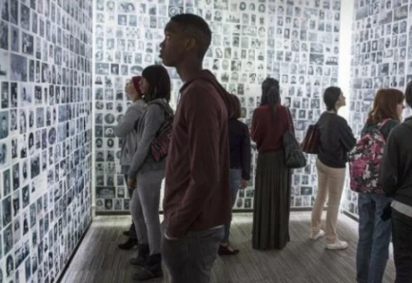

Ambiti formativi.
Didattica singole discipline previste dagli ordinamenti (Storia, Letteratura, Filosofia, ecc.). Innovazione didattica e didattica digitale. Sapere critico e trasversale. Cittadinanza attiva e legalità.

Mappatura delle competenze.
Sviluppo delle competenze didattiche in merito alla Storia del Novecento. Sviluppo delle competenze trasversali e del pensiero critico. Sviluppo delle competenze nell’ambito della cittadinanza attiva, dell’educazione alla legalità e dell’educazione all’immagine. Metodologie e attività laboratoriali. Sviluppo della cultura digitale ed educazione ai media. Sviluppo della Competenza chiave “Imparare ad imparare”.
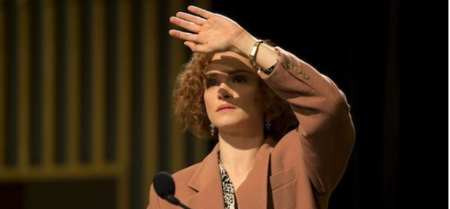

MODALITÀ per la prenotazione.
Gli Istituti Superiori interessati possono contattare l’IRSIFAR, inviando una mail a irsifar@libero.it (mettere in OGGETTO: “Cinema e Memoria” 2022) con indicazioni precise di classe, numero dei partecipanti e docente referente (recapito telefonico).
Tutti i partecipanti saranno tenuti a seguire le Regole antiCovid stabilite per legge.

Si ringrazia per l’attenzione

Roma, 23 dicembre 2021 Silvia Morganti
IRSIFAR - Sezione Didattica
irsifar@libero.it

